非常電源系統標準図
1 受電用開閉器の二次側から分岐する場合
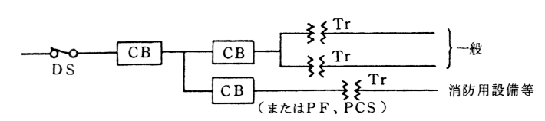
2 主変圧器の二次側から受電する場合
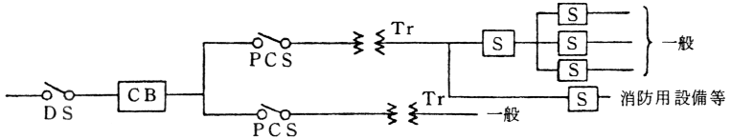
3 引込開閉器がない場合
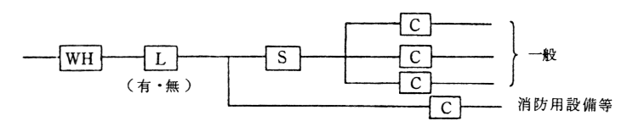
4 引込開閉器がある場合
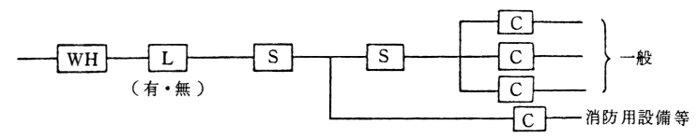
5 蓄電池設備による場合
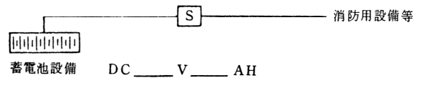
上記以外の場合
備考１ この用紙の大きさは、日本産業規格Ａ４とすること。
２ 現場と一致する図記号を○印で囲むこと。
３ CB：自動遮断器、CD：断路器、PCS：プライマリーカットアウトスイッチ
(自動遮断器付)、Tr：変圧器、S：開閉器(自動遮断器付)
WH：積算電力計、L：リミッター、C：開閉器(自動遮断器付)
PF：電力ヒューズを示す。

